Vision métier : le nouveau défis de la supervision open source
Rodrigue Chakode
A l'ère des nuages informatiques et des architectures orientées services, considérer la supervision d'un point de vue processus métier devient un enjeu majeur. D'une part, le nombre de composants matériels et logiciels à superviser est de plus en plus important. De fait considérer les indicateurs individuellement comme ce qui se fait jusqu'à l'heure devient prohibitif pour les équipes d'exploitation. Il faudrait s'orienter vers une vision métier de la supervision (business view) où les services métiers (vision utilisateur) seraient la cible.
Après une introduction rapide à la supervision, cet article montre à,partir d'exemple comment la vision métier permet aux équipes d'exploitation d'être efficaces et mieux productives. Notamment en limitant/évitant de fausses alertes et en priorisant la résolution des incidents en fonction leur niveau d'impact sur les services métiers. Nous introduirons par la suite RealOpInsight [1], un outil open source générique qui permet la supervision métier dans des environnements supervision existants. Supportant Nagios [2], Zabbix [3], Zenoss [4], Icinga [5], Centreon [6], op5 [7] et leurs dérivés, il offre même la possibilité de fédérer des informations provenant de plusieurs sources en parallèle.

La supervision
Dans cette partie, nous introduirons quelques terminologies et notions de la base liées qui permettront de mieux suivre le fil de l'article.

Terminologies
Voici les définitions de certaines termes couramment employés dans ce document :
Service IT, ou service de bas niveau, désigne une fonctionnalité IT de base. Ex. le service mysqld qui fournit les fonctionnalité de création, d'accès et de manipulation de bases de données MySQL.
Service métier, aussi appelé service de haut niveau, désigne un service fournissant une valeur ajoutée à aux utilisateurs finaux ou aux autres applications. Ex. un service d'hébergement de site Internet.
Équipement IT désigne un serveur ou un équipement réseau (ex. switch, routeur).
Incident désigne une défaillance souvenu sur un composant IT , entrainant ou non une dégradation ou une indisponibilité d'un service IT. Les défaillances sont détectées par des sondes.
Sonde est un programme permettant de vérifier l'état de fonctionnement d'un service IT. Pour illustration, une sonde correspond à check dans le vocabulaire de Nagios, à un déclencleur (trigger) dans le vocabulaire Zabbix, et à un composant (component) dans le vocabulaire Zenoss.
Sonde active est une sonde réalisée par le serveur de supervision.
Sonde passive est réalisée par un agent/entité externe au serveur de supervision; l'état dela sonde passive est envoyé au serveur de supervision via le réseau (ex. trap SNMP).
Impact d'un incident désigne le niveau de dégradation le plus élevé induit par l'incident sur les services.
Source de supervision : propre au vocabulaire RealOpInsight, cela désigne un serveur où les données de supervision peuvent être extraites via des APIs spécifiques.
API (Application Programming Interface) désigne des interfaces de programmation (souvent de type RPC) offertes par un programme ou un système informatique pour permettre à des entités externes de faire appel à ses fonctionnalités internes (ex. API REST).
RPC (Remote Procedure Call) désigne un mécanisme d'appel de procédure distante qui permet à des programmes clients dans un système informatique de type client-serveur de faire appel à des fonctionnalités du serveur via des APIs spécifiques.

Supervision open source
L'écosystème des outils de supervision libres ou open source est assez fournit de sorte qu'il est difficile d'établir une liste exhaustive des outils disponibles. On peut noter cependant noter comme outils majeurs, Nagios et ses dérivés (Icinga, Centreon, GroundWork...), Zabbix ainsi que Zenoss qui se démarquent de part leur forte pénétration sur le marché [8].
Simplement résumé, la supervision avec ces outils fonctionnent suivant le principe illustré sur la Figure 1. L'état de fonctionnement des équipements, des applications, et des services IT sont supervisés via des sondes actives et/ou passives. Les données de supervision ainsi collectées sont ensuite présentées dans un tableau de bord. Typiquement, chaque sonde a une entrée dans le tableau de bord. Ce qui permet de savoir l'état de santé des différents service IT supervisé. Sur la figure par exemple, le vert indique un état normal, le rouge une anomalie critique tandis que le jaune indique une dégradation majeur, mais non critique.
Cependant, cette présentation qui se focalise sur les services IT de base ne permet pas toujours de savoir l'état de santé réel des services métiers (ex. d'un point de vue utilisateur) en cas d'incidents. Ce qui n'est pas à l'avantage de l'équipe chargée du maintien en condition opérationnelle de l'infrastructure.
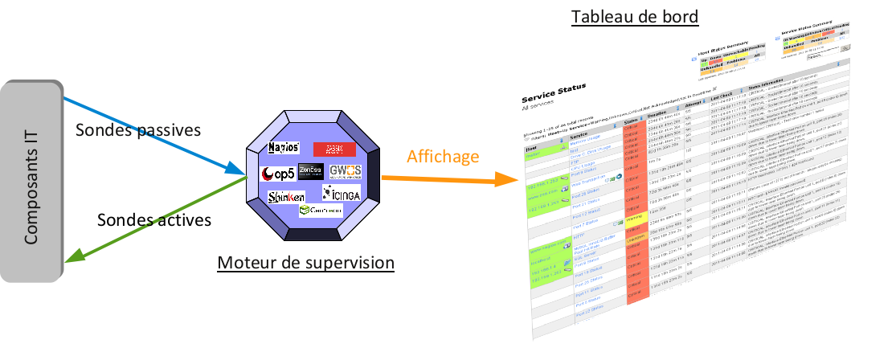Figure 1: Principe de la supervision

Enjeux de la supervision métier
Pour être efficace et mieux productif dans la résolution des incidents, les administrateurs doivent avoir une vision métier de la supervision. En effet, deux incidents de même criticité n'ont pas forcement le même niveau d'impact sur les services tels que perçus au niveau métier. De plus, en fonction des services que l'on souhaite supervisée, certains incidents peuvent ne pas avoir d'impact sur les services concernés et peuvent donc être considérés des alertes non pertinentes.
Dans tous les deux cas, il convient que les outils de supervision permettent d'évaluer l'impact réel des incidents sur les services, et ceux de manière efficace comme l'illustre l'exemple décrit ci-après.

Exemples illustratifs
La Figure 2 montre un exemple illustratif d'une infrastructure permettant de fournir des flux vidéo reposant sur trois disques durs et des bases de données. Supposons qu'à un moment donné un des trois disques soit défectueux comme indiqué sur la figure (disque avec une croix). Une question à poser serait de savoir à quel niveau la défaillance impacte le service de flux vidéo. Y-a-t-il interruption de service ? Sinon, quel est le niveau d'impact ?

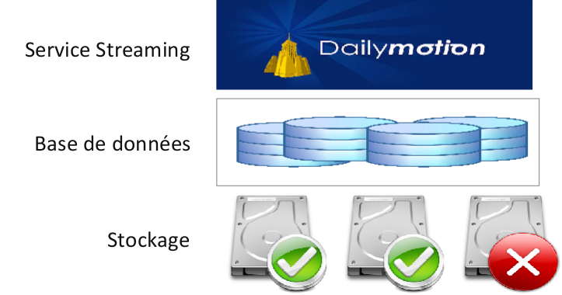Figure 2: Schéma illustrant une défaillance dans une infrastructure fournissant un service de flux vidéo reposant sur trois disques durs
Comme montré à la section précédente, on aurait simplement dans la console de supervision un problème critique sur le disque. Déterminer le niveau de dégradation induit sur le service flux (service métier) nécessiterait d'avoir des informations additionnelles concernant par exemple la configuration des disques :
- En supposant supposant par exemple que les disques soient montés en RAID 0, comme illustré sur la Figure 3 (a) la défaillance du disque entrainerait l'interruption de service vu que les données sont reparties sur les tous disques.
- Par contre les disques sont monté en RAID 1, il n'y aurait pas d'interruption de service vu que les données sont répliquées les différents disques. En revanche, comme illustré sur la Figure 3 (b), l'administrateur pourrait souhaiter que le service soit marqué comme dégradé pour attirer l'attention sur la défaillance du disque.
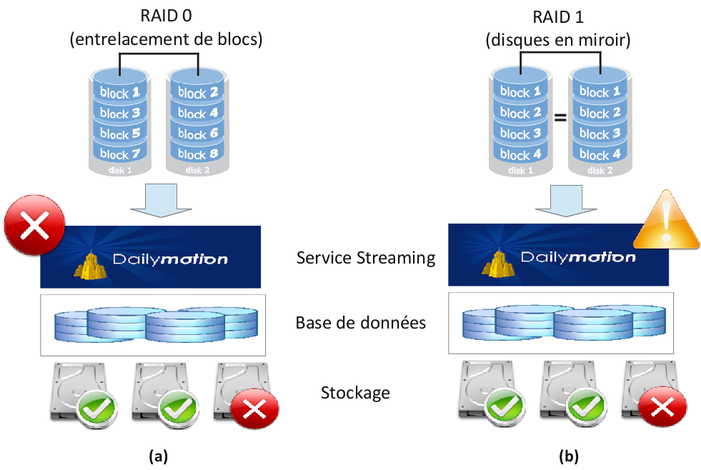Figure 3: Du besoin de prise en compte de la vision métier dans un environnement de supervision. Dans le cas (a), la configuration en RAID 0 des disques ne supporte pas la résilience alors dans le cas (b) le RAID 1 apporte un support de résilience. Dans les deux cas l'outil de supervision doit permettre aux administrateurs d'en tenir compte pour évaluer l'impact des incidents sur les services métiers.
Cet exemple n'est qu'un cas parmi tant d'autres. A partir du même exemple de plateforme de flux vidéo, l’interprétation d'incidents au niveau des bases de données dépendra de leur configuration (ex. bases de données répliquées ou non répliquées).

Aller au delà des incidents individuels, penser métier
Comme montré précédemment, se focaliser sur les incidents individuels ne permet pas d'avoir une vision métier de l'état de santé de l'infrastructure supervisé. Ce qui peut impacté l'efficacité, et par conséquent la productivité de l'équipe opérationnelle.
C'est pourquoi il est important que les outils de supervision doivent permettre d'aller au delà des sévérités individuelles des incidents en fournissant des fonctionnalités qui permettent de tenir de l'architecture interne de l'infrastructure supervisée. C'est là un des enjeux majeurs de la supervision, notamment à l'ère des nuages informatiques où seule la valeur ajoutée apportée au niveau utilisateur ou métier compte.

Vers une vision métier de la supervision
La démarche proposée ici est incrémentale, se greffant naturellement et intuitivement sur votre socle de supervision existant. Elle vous tournera résolument vers une nouvelle ère de la supervision, avec un gain en productivité et en efficacité au delà de vos attentes.
La démarche se résume en quatre points :
- une redéfinition de la notion de sévérité des incidents ;
- l’identification des services métiers et leur chaine de dépendances ;
- la hiérarchisation des services métiers ;
- la cartographie de service.

Notion d'impact d'un incident
Dans une vision métier de la supervision, un incident ne sera dit critique que s'il entraine l'indisponibilité d'un ou plusieurs services métiers. Tout incident sera considéré comme non-critique, avec la possibilité de lui affecter une priorité plus ou moins importante selon le niveau d'impact sur les services (ex. incident mineur, incident majeur).

Vision hiérarchique de services métiers
La seconde étape consiste à établir la liste des services métiers que l'on souhaite superviser. Ensuite, pour chaque service il faut identifier ses dépendances :
- avec d'autres services métiers ;
- et aussi avec les services IT de base.
Cette étape peut paraitre anodine, mais elle constitue le socle même d'une vision de la supervision car elle fait ressortir la notion de relations entre services. Si on prend l'exemple présenté à la section 2.1, on peut par exemple avoir les relations suivantes :
flux vidéo ← service web ← base de données ← réseau ← système d'exploitation ← matériel
Où ← indique des relations de dépendances. Dans cet exemple « matériel » représente génériquement un ensemble de composants matériels selon le besoin de supervision. On peut, par exemple, vouloir des indicateurs sur le(s) disque(s), la RAM, le CPU, etc.

Notion de vue de service
Une fois que les relations entre les services identifiées et établies, la troisième étape consiste à établir une hiérarchie de services en mettant fédérant les différentes relation de dépendances pour former un arbre.
Cette organisation en hiérarchie nous permet d'introduire un concept important : la notion de vue de service, qui se définit comme une hiérarchie de services ayant les caractéristiques ci-dessus présentés. Une vue de service a une cartographie comme illustré sur la Figure 4. Cette cartographie permet de mieux visualiser les relations entre les services. Et dans un environnement opérationnel, elle permettra aux administrateurs de savoir en un coup d'oeil l'état de santé des services supervisés.

Gestion souple de sévérités
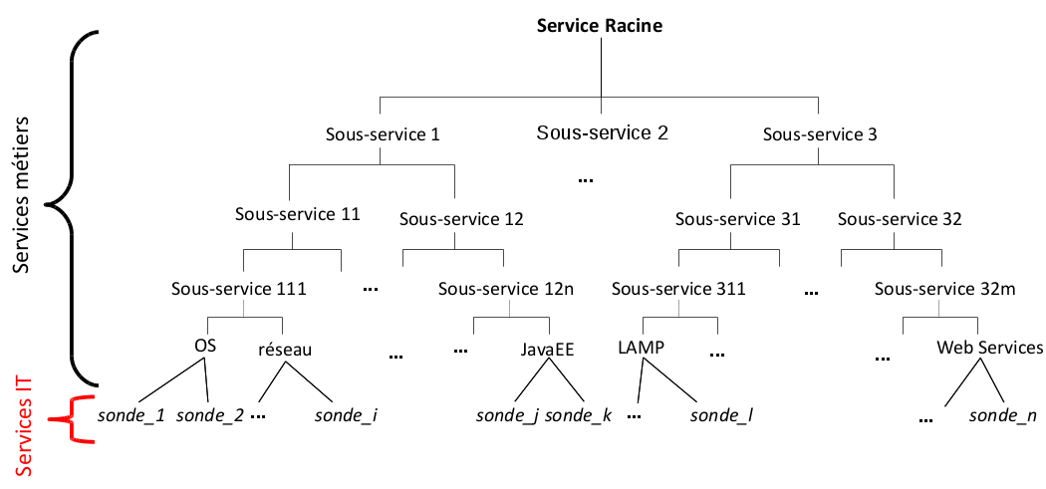Figure 4: Illustration d'une cartographie de services
L'organisation en hiérarchie de services offre également un mécanisme puissant qui permet une gestion souple et efficace des incidents à travers des règles de calcul et de propagation des sévérités.
D'une part, en définissant des politiques d’agrégation/calcul de sévérités qui permettront au niveau de chaque nœud de la hiérarchie de déterminer comment la sévérité du service concerné sera calculé en fonction des sévérités de ses services fils;
Et d'autre part en définissant des règles de propagation de sévérités au niveau de chaque service qui détermine comment la sévérité de ce dernier sera propagée à son service parent.

RealOpInsight un outil de gestion de services métiers
RealOpInsight est une solution clés-en-main qui vous permet de superviser les processus métiers et les services rendus aux utilisateurs finaux au dessus. Sans être exhaustives, ses caractéristiques incluent :
Interopérabilité et zéro-surcout d'intégration : open source et entièrement bâtie sur des standards et technologies ouverts, la solution est s'intègre facilement ave'est pasc une grande variété d'outil de supervision. Nagios, Zenoss, Zabbix, Shinken, Centreon, GroundWork ou Icinga ne sont que quelques exemples. De plus, son architecture d'intégration basé sur des APIs RPC (voir section 4.1) lui permet de s'intégrer facilement dans tout type d'environnement de supervision (nouveau ou existant) sans nécessiter de changement majeur.
GUI multiplateforme avec support de notification système: basé sur Qt, l'outil exploite toute la puissante d'une application graphique Qt et offre un client de supervision convivial, performant et multiplateforme (compatible avec Linux, Windows et Mac OSX). De plus, il exploite la zone de notification du système d'exploitation pour informer les opérateurs des changements même quand la fenêtre de l'application n'est pas active.
Console des opérations synthétique et consistante : offrant un tableau de bord construit dynamiquement à partir du fichier de configuration d'une vue de service, il offre des composants d'exploitation avancés incluant une explorateur d'arborescence (TreeView), une cartographie de service et une console de message. Le tout dans un même tableau de bord (voir Figure 9 en annexe). Grâce à sa puissance de gestion des évènements liés à la souris tirée de Qt (menus contextuels, roulement de la molette, glissement), la console des opérations de RealOpInsight offre des fonctionnalités d'exploitation utiles comme des infobulles, le zoom et le scrolling (cartographie) et le filtrage de messages.
Supervision unifié : RealOpInsight permet d'extraire et de fédérer des informations de supervision provenant de plusieurs sources de supervision au sein d'une meme vue de service. Grâce à son moteur de collecte de données intelligent et performant, chaque tableau de bord peut supporter jusqu'à dix sources de supervision simultanément.

Architecture
De part son architecture, RealOpInsight est conçu pour être générique et fortement interopérable. Comme illustré sur Figure 5, l'intégration avec les sources de supervision repose essentiellement sur des APIs RPC. Ce qui ne rend indépendant dans des spécificités d'implémentation des différents systèmes (ex. spécificités liées au stockage de données de supervision)
Lorsque disponible, l’extraction de données de supervision repose uniquement sur les APIs natives de l'outil de supervision sous-jacent à la source de supervision. Par exemple avec Zabbix, l'intégration repose sur ses JSON-RPC [9]. Pour Zenoss, l'intégration repose sur son API JSON [10]. Pour Nagios et ses dérivés qui n'offrent pas nativement d'API d'extraction de données, RealOpInsight offre deux modes d'intégration. La première consiste à déployer un démon spécifique (ngrt4nd [11]) sur le serveur de supervision et à passer par ce démon pour extraire les données. La seconde alternative, recommandée pour des raisons de performances, consiste à utiliser un module Livestatus accessible à travers le réseau. Si vous utiliser MK Livestatus, vous pouvez activer un pont réseau via une socket xinetd [12]. Pour les utilisateurs de Shinken, le module Livestatus peut être nativement activé sur réseau [13].
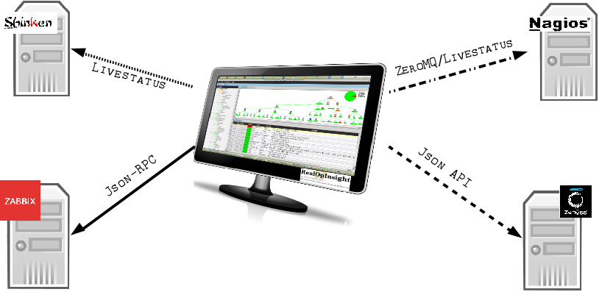Figure 5: Architecture d'intégration de RealOpInsight avec les outils de supervision sous-jacent.
L'intégration de RealOpInsight dans votre environnement de supervision peut se résumer en cinq étapes :
- comprendre le modèle de sévérité ;
- l'installation ;
- la création et l'édition de vue de service ;
- la configuration de l'accès aux sources de supervision ;
- l'utilisation de la console des opérations.

Modèle de sévérités
RealOpInsight repose sur un modèle de sévérités unifié qui permet de gérer les spécificités des modèles de sévérités des différentes sources de supervision supportées. Cinq niveaux de sévérités sont disponibles:
- Normal : indique que le service concerné fonctionne normalement ;
- Mineur (Minor) : indique que le service concerné est faiblement impacté ;
- Majeur (Major) : indique que le service concerné est fortement dégradé ;
- Critique (Critical) : indique que le service concerné est indisponible ou inaccessible ;
- Indéfini (Unknown) : enfin, indique que pour une raison quelconque on n'est pas à mesure d'évaluer l'état de santé du service concerné.
Le tableau ci-dessous résume l'équivalence entre ce modèle et les modèles de sévérités supportés par Nagios et ses dérivés, par Zabbix et par Zenoss.
RealOpInsight | Nagios | Zabbix | Zenoss
NORMAL | OK | CLEAR | CLEAR
MINOR | - | INFORMATION, WARNING | DEBUG
MAJOR | WARNING | AVERAGE | WARNING
CRITICAL | CRITICAL | HIGH, DISASTER | ERROR, CRITICAL
UNKNOWN | UNKNOWN | NOT CLASSIFIED | -

Installation
Selon votre système d'exploitation, vous pouvez installer le logiciel soit en compilant les sources, soit en utilisant l'installateur Windows, le gestionnaire de paquet pour certaines distributions Linux.
Quelque soit l'approche adoptée, la procédure d'installation est simple. La taille de cet article ne permettant pas de présenter les différents cas, nous vous recommandons de suivre la procédure d'installation de la documentation officielle: http://realopinsight.com/en/index.php?page=documentation.

Édition de vue de service
RealOpInsight offre un éditeur natif qui permet de simplifier la création et l'édition de vue de service. Il se lance soit en ligne de commande (ngrt4n-editor) où via le Menu Démarrer sur des systèmes d'exploitation Windows. Présentée sur la Figure 6, la zone d'édition est composée de deux parties : un explorateur d'arborescence à gauche qui, avec des fonctionnalités comme le glisser-déposer, le copier/coller, la suppression à la volée, permet de manipuler simplement la hiérarchie de la vue de service. A droite, l'éditeur contient des champs qui permet d'éditer les propriétés des différents services. Lorsqu'un sélectionné au niveau de l'arborescence, ses propriétés sont automatiquement chargées dans la partie de droite. Permettant à l'utilisateur de définir son nom (étiquette), règles de calcul et propagation de sévérité, messages d'alerte et de notification personnalisés et, surtout, pour un service de bas niveau de définir quelle sonde lui sera associée.

Extraction de sondes via une source de type Nagios ou dérivé
Pour une vue de service reposant sur des sondes de type Nagios, les sondes concernées sont référencées dans la configuration de la vue de service sous la forme « [SourceId:]host_description[/service_description] », où :
- SourceId : optionnel ou avec l'une des valeurs source0 (défaut), source1, source3, source4, source4, source5, source6, source7, source8 ou source9, indique la source concernée; si l'identifiant de la source est omis, la source par défaut sera considéré ;
- host_description désigne la description de l’hôte tel que défini dans Nagios ;
- service_description optionnel, indique la description du service tel que défini dans Nagios. Si omis la sonde ping sera considérée.
Par exemple « Source0:mysql-server01/Root Partition » désigne le check Nagios chargé de contrôler le remplissage de la partition racine sur le serveur mysql-server01 supervisé par l'instance de Nagios définie par source0.

Extraction de sondes via une source de type Zabbix
Pour une vue de service reposant sur des sondes Zabbix, les sondes concernées sont référencées dans la configuration de la vue de service sous la forme « [SourceId:]host[/trigger] », où :
- SourceId: optionnel ou avec l'une des valeurs source0 (défaut), source1, source3, source4, source4, source5, source6, source7, source8 ou source9, indique la source concernée; si l'identifiant de la source est omis, la source par défaut sera considérée ;
- Host ndique le nom d'un nœud dans Zabbix ;
- Trigger indique le nom d'un déclencheur associé au nœud host dans Zabbix.
Par exemple « Source1:MySQL Server/Lack of available memory on server {HOSTNAME}» fait référence au trigger qui contrôle l'occupation mémoire sur le serveur MySQL Server supervisé par l'instance de Zabbix définie par source1.

Extraction de sondes via une source de type Zenoss
Pour une vue de service reposant sur des sondes Zenoss, les sondes concernées sont référencées dans la configuration de la vue de service sous la forme « [SourceId:]device[/component] », où :
- SourceId : optionnel ou avec l'une des valeurs source0 (défaut), source1, source3, source4, source4, source5, source6, source7, source8 ou source9, indique la source concernée; si l'identifiant de la source est omis, la source par défaut sera considérée ;
- Host indique le nom d'un nœud dans Zabbix ;
- Trigger indique le nom d'un trigger associé au nœud host dans Zabbix.
Par exemple « Source2:localhost/http» fait référence au composant qui supervise l'état du service HTTP sur le serveur Zenoss (localhost) définie par source2.

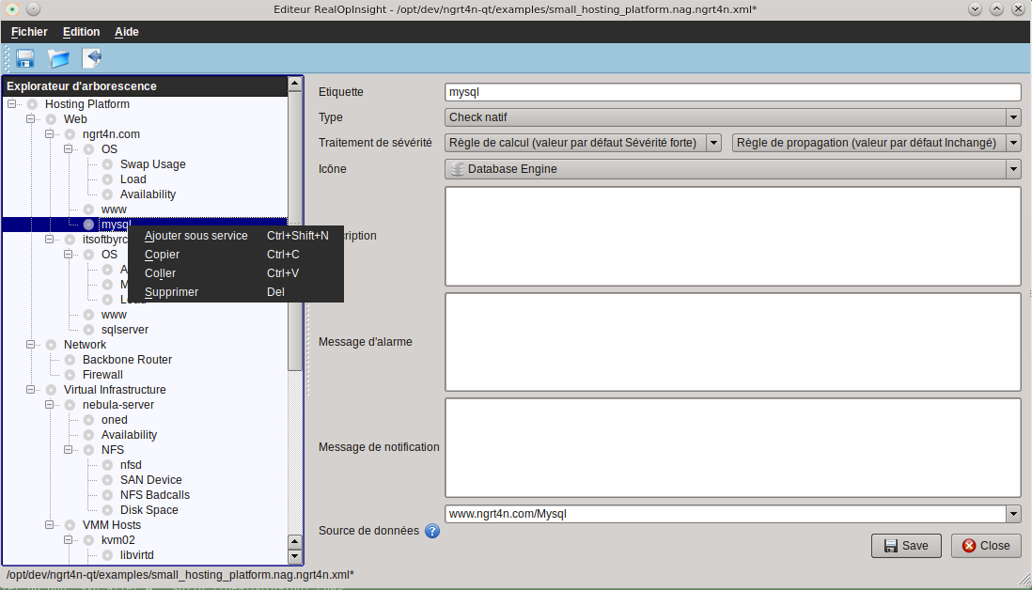Figure 6: Capture d'écran de l'éditeur de vue de service

Configuration de l'accès aux sources de supervision
Les paramètres de connexions aux sources de supervision dépendent du type d'APIs disponibles pour les sources concernées. RealOpInsight offre un Gestionnaire de configuration pour faciliter la configuration.
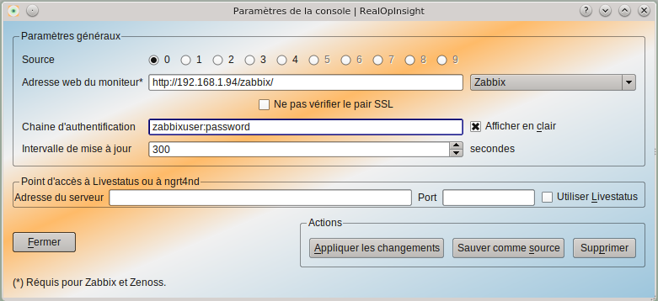Figure 7: Capture d'écran du gestionnaire de configuration de RealOpInsight.
Illustré sur la capture d'écran présentée sur la Figure 7, cet utilitaire est accessible via la commande ngrt4n-manager, via le Menu démarrer sur Windows, ou directement via le menu Console->Préférences de la Console des Opérations (voir section 4.6).
Selon le type de source, les champs du formulaire sont plus ou moins nécessaires:
Adresse web du moniteur doit pointer vers l'URL d'accès au serveur de supervision ; il est requis pour les sources basées sur Zenoss ou Zabbix (comme la source par défaut sur la figure).
Chaine d'authentification définit un jeton pour authentifier au niveau du point d'accès à l'API d'extraction de données sur le serveur de supervision. Pour des sources de types Zabbix et Zenoss, la valeur doit correspondre à un compte d'utilisateur sous la forme « login:mot_de_passe » comme sur la figure. Pour des sources de type Nagios, ce champ est requis si vous utiliser le service ngrt4nd et optionnel si vous utiliser Livestatus. Dans le premier cas, il doit contenir le jeton d’authentification défini par le service ngrt4nd [11].
Adresse du serveur doit pointer vers l'adresse (IP ou nom DNS) du serveur de supervision. Ce champ n'est nécessaire que pour des sources de type Nagios.
Port utilisé conjointement avec le champ « Adresse du serveur » définit le port sur lequel le service ngrt4nd ou la socket Livestatus écoute sur le serveur indiqué.
Intervalle de mise à jour définit la durée entre deux mises à jour de la console des opérations. A chaque instant, l'opérateur a la possibilité d'actualiser la console via un menu spécifique. Ce champ est nécessite pour tous les types de sources.

Utiliser la console des opérations
La console des opérations se lance soit en ligne de commande (ngrt4n-oc), soit via le Menu Démarrer sur Windows en indiquant un fichier de configuration d'une vue de service.
Son interface est composé de trois principaux composants :
- un explorateur d'arborescence qui permet de navigateur dans la hiérarchie de la vue de servie ;
- une cartographie de service qui permet d'avoir une vision instantanée de l'état de santé des services ;
- et une console de message qui donne les détails sur l'état de santé des services de bases niveau.
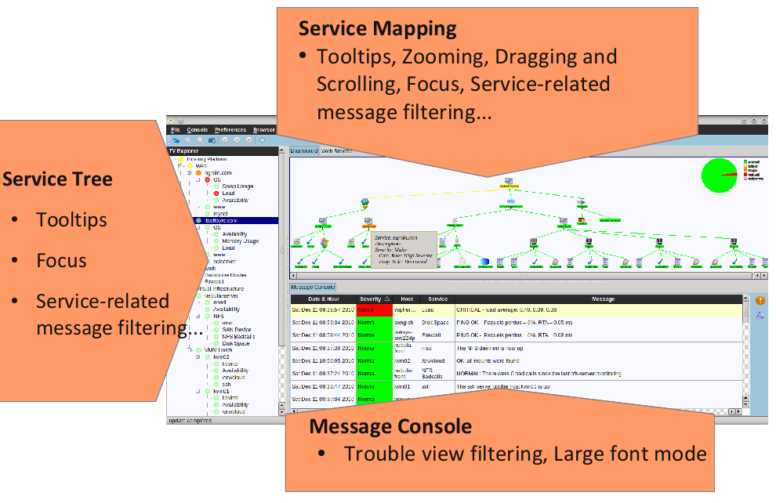Figure 9: Console des opérations de RealOpInsight. Conçue pour être conviviale et simple d'utilisation grâce à des menus contextuels, des infobulles, etc., elle combine un explorateur d’arborescence de services, une cartographie de services et une console de messages dans un seul et unique tableau de bord.
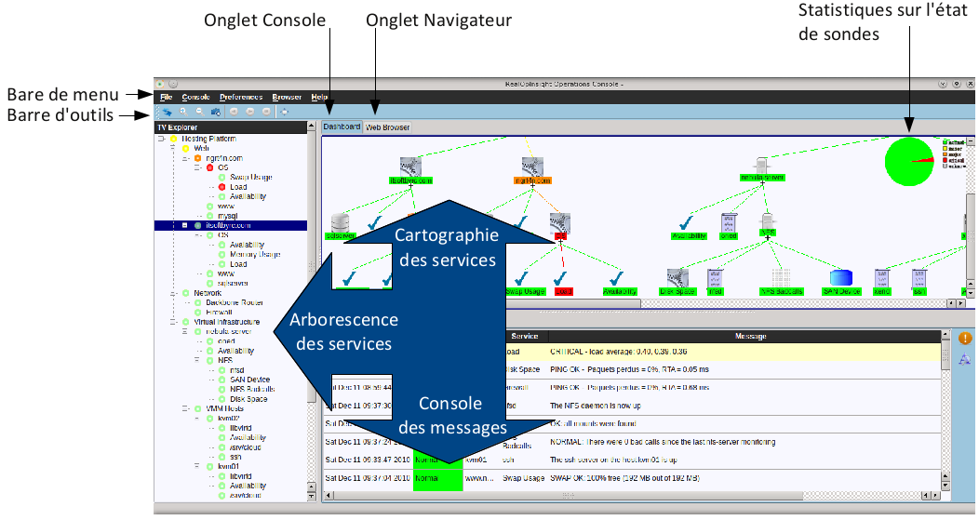Figure 8: Capture d'écran annotée de la console des opérations.

Conclusion
Dans cet article, je vous ai montré qu'à l'ère des nuages informatiques et des architectures orientées services, considérer la supervision d'un point de vue métier est devenu un enjeu majeur. Non seulement cela permet d’être efficace en évitant de perdre du temps sur des fausses alertes, mais aussi ça permet d'améliorer la productivité et l'efficacité des équipes opérationnelles étant donné puisque cela leur permet de prioriser la résolution des incidents en fonction de leur impact sur les services métiers.
Constatant que la plus part des solutions de supervisions existantes manquaient de telles fonctionnalités, le projet RealOpInsight a été créé pour répondre à ce manque. Puissant et fortement interopérable, le logiciel se greffe sur différents types d'outils de supervision comme Nagios, Zabbix, Zenoss, Shinken, Centreon, GroundWork, Icinga et op5 pour offrir une vue métier des infrastructures supervisées. De plus, depuis sa version 2.4, l'outil permet d'extraire des informations depuis plusieurs sources de supervision en parallèle. Ce qui permet d'offrir une vue unifiée dans des environnements de supervision distribués et hétérogènes.

Bibliography
1: , RealOpInsight, , http://www.realopinsight.com
2: , Nagios, , http://www.nagios.com
3: , Icinga, , http://www.icinga.com
4: , Centreon, , http://www.centreon.com
5: , op5 Monitor, , http://www.op5.com
6: , Zabbix, , http://www.zabbix.com/
7: , Zenoss, , http://www.zenoss.com/
8: , Sondage de linuxquestions.org sur les outils de supervision préférés des utilisateurs, , http://www.linuxquestions.org/questions/2012-linuxquestions-org-members-choice-awards-104/network-monitoring-application-of-the-year-4175441862/page3.html
9: , Documentation de l'API de Zabbix, , https://www.zabbix.com/wiki/doc/api
10: , Documentation de l'API de Zenoss, , http://community.zenoss.org/community/documentation/official_documentation/api
11: , Documentation du service ngrt4nd, , http://www.zabbix.com
12: , Documentation de MK Livestatus, , http://mathias-kettner.de/checkmk_livestatus.html
13: , Documentation de Shinken Livestatus, , http://www.shinken-monitoring.org/wiki/livestatus_shinken

Par exemple, pour une infrastructure composée de 1000 composants réseaux (serveurs, commutateurs, routeurs, etc.) avec 8 sondes de supervision par composant, on aura à gérer 1000x8 = 8000 indicateurs. Ceci reste encore faible sachant que beaucoup d'infrastructures contemporaines sont composées de plusieurs milliers de composants.

